Zurück zur Übersicht Ateliergemeinschaft

ROADMAP, CROWDFUNDING, INCENTIVES UND STARTKAPITAL

Roadmap / Zeitplan:
(2x nach einander klicken um zu vergrößern)
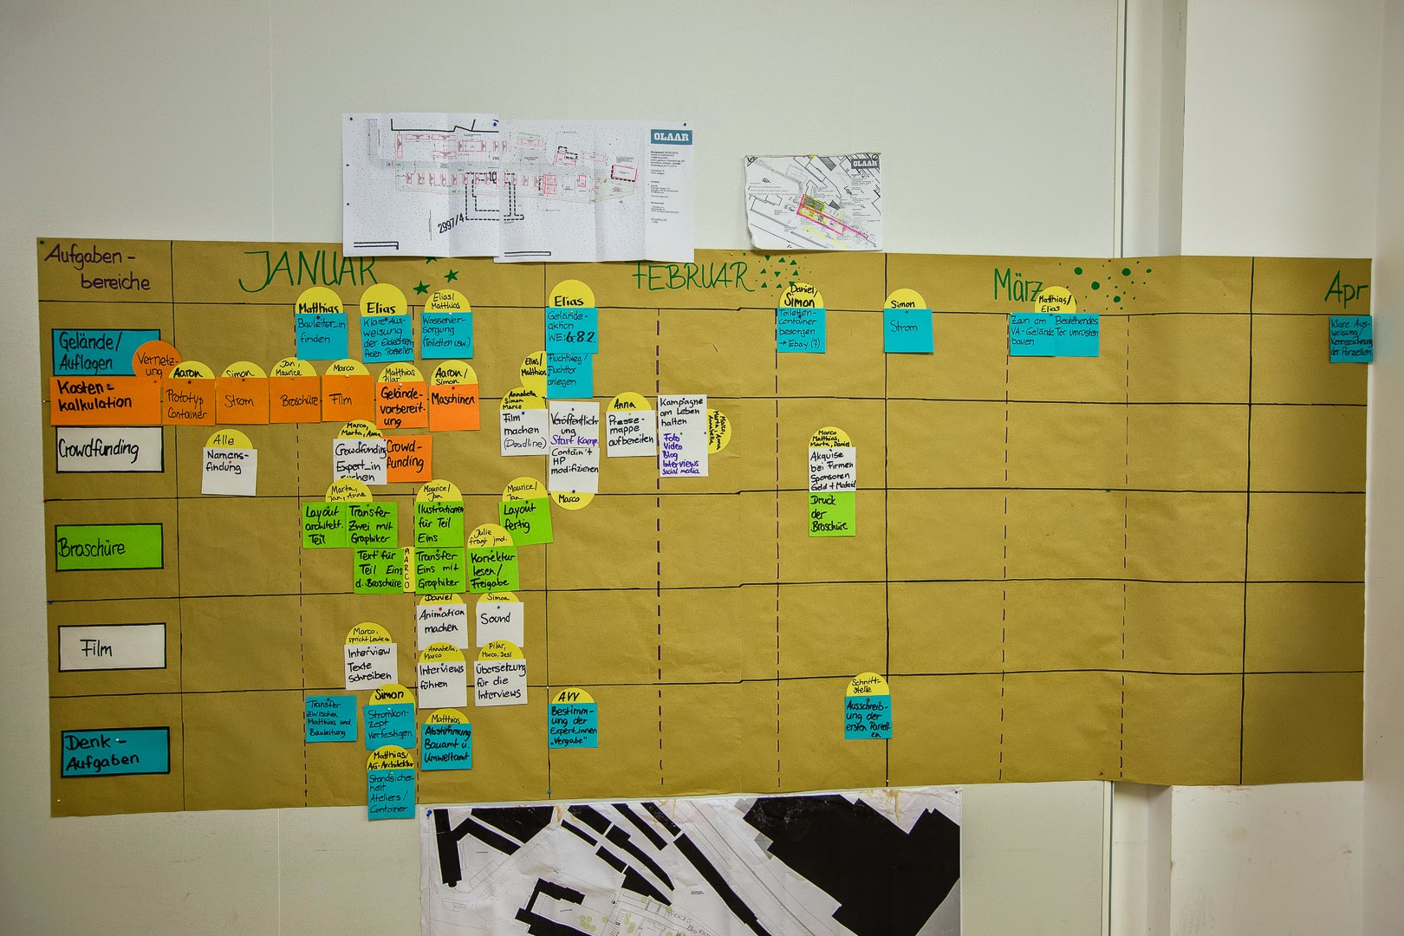Zeitplan / Roadmap Vorbereitungen Ateliergemeinschaft

Startbedarf & Spenden-Anreize (Incentives)
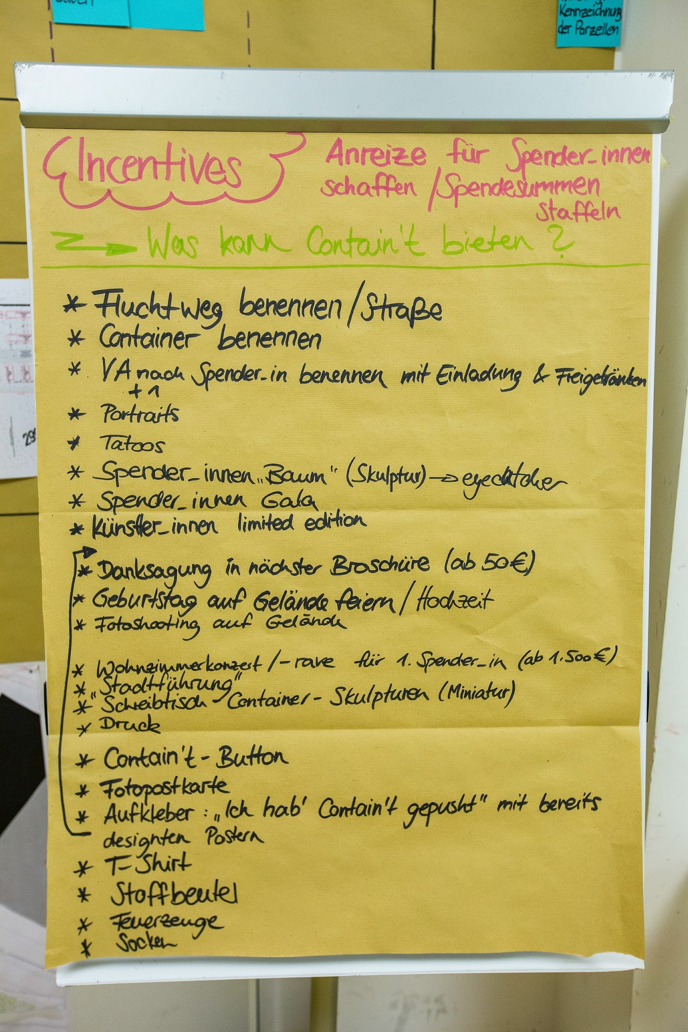Spenden-Anreize
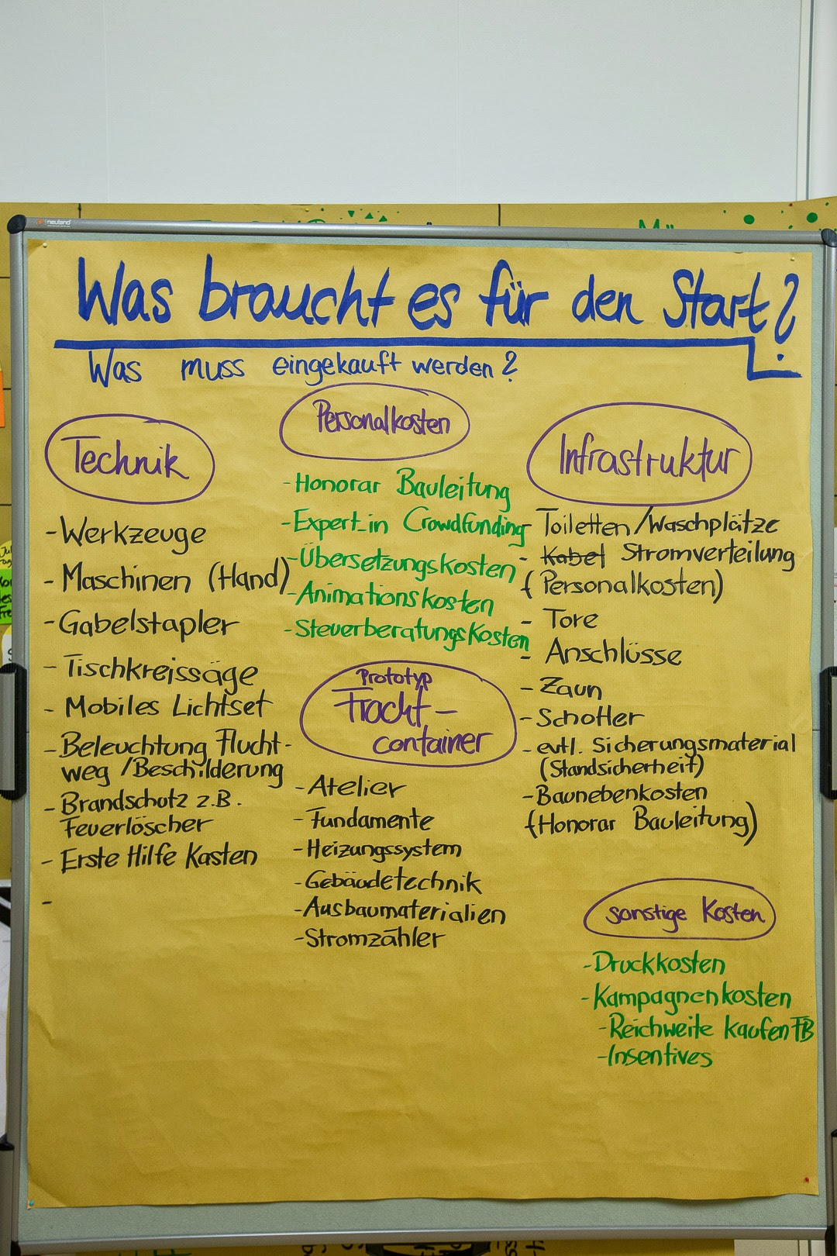Startbedarf

